Sujets ES / L des épreuves Enseignement Scientifique
Session 2014 - Amérique du Nord

Durée de l'épreuve : 1 h 30 - Coefficient : 2

L'usage de la calculatrice est strictement interdit.
Le candidat doit traiter les trois parties qui sont indépendantes les unes des autres.

PARTIE 1 (8 points)

REPRÉSENTATION VISUELLE

La myopie a toujours été une préoccupation à l'école. En effet, elle peut constituer un élément gênant l'apprentissage, et être quelques fois à l'origine de maux de tête chez l'élève.

Document 1 : une approche historique de la myopie

Dans le dictionnaire de pédagogie et d’instruction primaire de Ferdinand Buisson (Edition de 1911), on peut lire dans l’article consacré à l’anomalie :
« Il n'y a pas longtemps que l'on a commencé à se préoccuper de l'hygiène de la vue dans les écoles, et l'on peut bien dire que c'est un des points de l'hygiène scolaire qui est encore à présent le plus universellement méconnu ou négligé, sauf dans quelques établissements des grandes villes. [… ]. Une enquête, qui a porté spécialement sur les écoles primaires de la ville de Paris, a donné pour résultat une moyenne de 1 myope sur 6 enfants, ce qui est évidemment une proportion fort alarmante […]
Un instituteur veut-il s'assurer qu'un enfant a les yeux bien constitués? Qu'il le fasse lire dans un volume tenu à bout de bras : s'il est myope, il n'y pourra réussir. […] Quand il ne peut suivre une explication au tableau ou à la carte murale, […] il n'y a pas de doute qu'il soit myope. »

Document 2 : l’œil, un instrument d’optique

Notre œil fonctionne, du point de vue optique, comme une lentille convergente. Un objet est vu de façon nette lorsque l’image se forme sur la rétine. C’est le cas, par exemple, pour un œil normal au repos fixant un objet très éloigné. Les schémas ci-dessous représentent le trajet des rayons lumineux, dans le cas d’un objet situé à l’infini.

Trajet des rayons lumineux dans deux situations dont celle d’un œil myope :

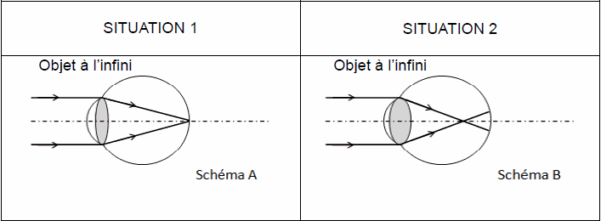

Document 3 : le cerveau et l’interprétation des images

Grâce à l’IRMf (Imagerie par Résonance Magnétique fonctionnelle), on peut disposer d'images du cerveau en activité, par exemple lorsque le sujet regarde un objet. L’utilisation de l'IRMf renseigne sur les aires cérébrales activées par la vision de cet objet. Plus l'activation d'une région du cortex est importante, plus la région est représentée en couleurs "chaudes" (jaune, orange, rouge).
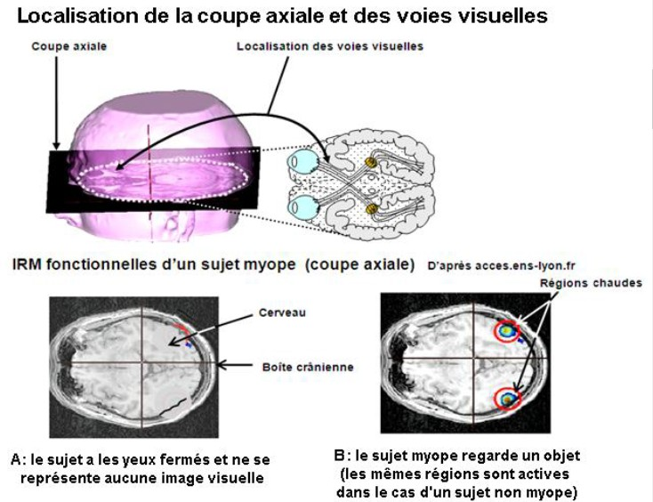

COMMENTAIRE RÉDIGÉ :

En vous appuyant sur l’exploitation de toutes les ressources proposées, expliquer pourquoi, malgré les maux de tête qui peuvent accompagner la myopie, il n’y a pas d’anomalie du fonctionnement du cerveau dans la vision et en quoi le port de lunettes permet de corriger ce défaut de vision qui peut constituer un élément gênant l'apprentissage.

Vous développerez votre argumentation en vous appuyant sur les documents et vos connaissances (qui intègrent entre autres les connaissances acquises dans différents champs disciplinaires).

PARTIE 2 (6 points)

NOURRIR L'HUMANITÉ

Il s'est vendu en France, 1,5 million de carafes filtrantes en 2008 et près de 2 millions en 2012. Pourquoi un tel succès ?

Document 1 :

Bien que l'eau du robinet soit potable en France, un grand nombre de foyers a choisi de la filtrer avant de la consommer. Les principales raisons sont l'odeur et le goût de chlore*, la dureté de l'eau et éventuellement la présence d’ions nitrate.
L'utilisation de ce type de carafes exige des précautions : il faut changer régulièrement les cartouches filtrantes et les manipuler avec des mains propres, la moindre contamination étant propice à la prolifération des microbes, surtout si l'eau est conservée à température ambiante.
L'adoucissement de l'eau du robinet par le filtrage permet de retarder le dépôt de calcaire, par exemple dans les bouilloires.
L'association « UFC-Que Choisir » a publié en avril 2010 les résultats de plusieurs tests pour vérifier la pertinence de ce choix.
Les tests s'effectuaient sur deux « populations» de carafes filtrantes utilisées dans des conditions différentes : la première population utilisée dans un laboratoire, la seconde population utilisée au domicile de 31 familles. Dans les deux cas l’utilisation a été faite avec de l'eau du robinet.
Dans le premier cas, les exigences d'utilisation attendues sont respectées et les résultats satisfaisants : le goût du chlore est éliminé, la dureté de l'eau est diminuée. Dans le second cas, les résultats sont alarmants : alors que la plupart des utilisateurs reçoivent une eau de robinet potable, l'eau filtrée, souvent conservée quelques jours, est dégradée.
Cela signifie qu'elle contient un fort développement microbien.
D'après: Que choisir, avril 2010

* Le chlore dans l’eau est présent notamment sous forme d’ions hypochlorite et d’ions chlorure

Document 2 :

Les grandes alertes sur la dégradation de la qualité de l'eau du robinet lancées dans les années 1990 par « Que Choisir », pour les nitrates, puis pour les pesticides, ne sont plus d'actualité. Depuis, les stations de traitement se sont multipliées, les captages d'eau potable pollués par les nitrates et/ou les pesticides sont régulièrement abandonnés. Si les rivières et les nappes souterraines sont toujours très contaminées, la pollution de l'eau du robinet par les nitrates devient rare, et les dépassements de normes sur les pesticides peu fréquents.
D'après: le site internet de Que choisir ?

Document 3 : tests de présence d'ions dans l'eau

Ion testé | Solution test | Test positif si formation d'un
Ions calcium | Oxalate de sodium | Précipité blanc
Ions magnésium | Hydroxyde de sodium | Précipité blanc
Ions chlorure | Nitrate d'argent | Précipité blanc
Ions sulfate | Chlorure de baryum | Précipité blanc

QUESTIONS :

Question 1 :
Le filtre de la carafe permet de diminuer fortement la dureté de l'eau en retenant certains ions. Choisir parmi les ions suivants, les deux ions responsables de la dureté d'une eau : les ions chlorure, les ions sodium, les ions magnésium, les ions aluminium, les ions calcium.

Question 2 :
Un utilisateur de ce type de carafe filtre son eau avant de la faire bouillir. Décrire ce qu’il observera sur la résistance chauffante de sa bouilloire lorsque le filtre ne sera plus efficace.

Question 3 :
Dans la phase de traitement des eaux naturelles, on introduit du chlore.
a- Indiquer la raison de l'introduction de chlore.
b- Le filtre de la carafe éliminant le chlore (présent dans l'eau sous forme d'ions), indiquer la précaution à prendre pour conserver pendant un ou deux jours une eau filtrée.
Question 4 :
On veut tester la présence d'ions chlorure dans une eau préalablement filtrée par la carafe.
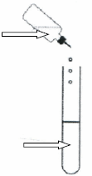
a- Recopier et légender le schéma de l'expérience ci-dessus.
b- Lors de ce test, on a observé la formation d'un précipité blanc. Utiliser cette information pour évaluer l'état de fonctionnement de la cartouche filtrante.

Question 5 :
Expliquer pourquoi à l'heure actuelle l'achat d'une carafe filtrante n'est plus utile pour se protéger des ions nitrate.

PARTIE 3 (6 points)

FÉMININ - MASCULIN

Depuis Louise Brown (premier « bébé-éprouvette ») en 1978, le nombre de fécondations in vitro (FIV) n'a cessé d'augmenter. Au début des années 2000, près de 300 000 tentativesétaient effectuées chaque année en Europe. Cependant, les chances de réussite sont variables et s'élèvent en moyenne autour de 22 % par cycle menstruel. Elles diminuent avec l’âge : 12% à 38 ans, 9% à 40 ans et 6% à 42 ans.
Pour limiter ces échecs, les médecins proposent différents tests avant de commencer une procréation médicalement assistée (PMA).
On cherche à estimer les chances de réussite d'une PMA chez Mme B, âgée de 38 ans.
Pour évaluer, en début de cycle, le nombre de follicules présents dans ses ovaires et capables d'évoluer jusqu'à l'ovulation on réalise :
- des dosages sanguins de la FSH (Hormone Stimulant les Follicules) et de l’AMH, (Hormone Anti Müllérienne) qui, chez la femme adulte, est sécrétée par les cellules des follicules en croissance,
- une échographie des ovaires.
Les résultats de Mme B. et d'une femme fertile du même âge sont donnés ci-dessous.

Document 1 : échographies ovariennes d’une femme fertile et de Mme B. réalisées au 3ème jour du cycle
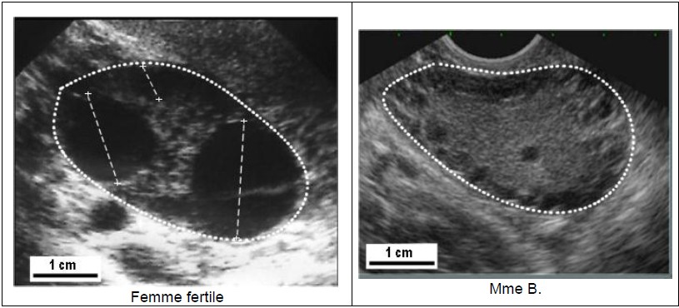
Le trait en pointillés correspond à la limite de l’ovaire.
Le diamètre des follicules susceptibles d’évoluer jusqu’à l’ovulation est matérialisé par un segment (+-----+).

Document 2 : dosages sanguins en début de cycle (3ème jour)

 | Taux de FSH (UI) | Taux d’AMH (ng.L⁻¹)
Chez une femme fertile de 38 ans | <10 | entre 2 et 6,8
Chez Mme B. | 8 | 0,9

QUESTION 1 :
on s'intéresse aux résultats de l'échographie de Mme B.
Répondre à la question 1 de l'annexe, à rendre avec la copie.

QUESTION 2 :
on s'intéresse aux résultats des dosages sanguins de Mme B.
Répondre à la question 2 de l'annexe, à rendre avec la copie.

QUESTION 3 :
on s'intéresse aux faibles chances de réussite d'une PMA chez Mme B
Répondre à la question 3 de l'annexe, à rendre avec la copie.

QUESTION 4 :
on s'intéresse à la technique de PMA que pourrait se voir proposer Mme B
Répondre à la question 4 de l'annexe, à rendre avec la copie.

À l'aide de vos connaissances concernant les sécrétions d'hormones :
Répondre aux questions 5 et 6 sur l'annexe, à rendre avec la copie.

ANNEXE A RENDRE AVEC LA COPIE
THEME « FÉMININ - MASCULIN »

A l'aide de vos connaissances et des documents, compléter les phrases suivantes :

QUESTION 1
la comparaison des échographies des ovaires de la femme fertile et de Mme B., faites au troisième jour du cycle, permet de repérer que :
Cochez uniquement la réponse exacte

□ la taille des ovaires de Mme B. est réduite de moitié par rapport à la taille de ceux de la femme fertile
□ Mme B. a un très grand nombre de follicules susceptibles d’évoluer jusqu’à l’ovulation dans ses ovaires
□ dans les ovaires de Mme B. on n’observe aucun follicule susceptible d’évoluer jusqu’à l’ovulation
□ dans les ovaires de la femme fertile on n’observe aucun follicule susceptible d’évoluer jusqu’à l’ovulation

QUESTION 2
d’après les dosages sanguins, on peut déduire que Mme B présente une sécrétion
Cochez uniquement la réponse exacte

□ hormonale ovarienne trop abondante
□ normale des hormones FSH et AMH
□ insuffisante de la FSH
□ insuffisante de l'AMH.

QUESTION 3
d’après l’ensemble des données concernant Mme B, on peut estimer que les chances de réussite d’une PMA sont faibles à cause de :
Cochez uniquement la réponse exacte

□ son âge, son faible taux d’AMH et son absence de réserve folliculaire
□ son âge, son faible taux de FSH et son absence de réserve folliculaire
□ son âge, son faible taux de FSH et son importante réserve folliculaire
□ son âge, son faible taux d’AMH et son importante réserve folliculaire

QUESTION 4
pour permettre à Mme B d’être enceinte, on peut réaliser
Cochez uniquement la réponse exacte

□ une stimulation des follicules susceptibles d’évoluer jusqu’à l’ovulation par injection d’œstrogènes
□ une stimulation des follicules susceptibles d’évoluer jusqu’à l’ovulation par injection de progestérone
□ une fécondation in vitro avec les ovocytes de Mme B et un don de sperme
□ une fécondation in vitro avec un don d’ovocytes

À l'aide de vos connaissances concernant les sécrétions d'hormones compléter les phrases suivantes :
QUESTION 5
la FSH dosée est sécrétée par
Cochez uniquement la réponse exacte

□ les ovaires
□ l'hypophyse
□ l'hypothalamus
□ l'utérus

QUESTION 6
un ovaire sécrète
Cochez uniquement la réponse exacte

□ de la progestérone avant l’ovulation
□ de la LH avant l’ovulation
□ de la progestérone après l’ovulation
□ de la FSH après l’ovulation

